الساعة ZENITH DEFY EL PRIMERO 21
سيراميك أسود منتصف الليل

الأسود يزيح الذهبي عن عرش السيراميك فائق التكنولوجيا أو المطاط فائق الراحة في أحدث موديلات الساعة الرائدة ZENITH DEFY EL PRIMERO 21، التي تعد أدق ساعة كرونوغراف في العالم.

مع إطلاق الساعة الجديدة Zenith DEFY EL PRIMERO 21 أذهلت Zenith العالم في 2017 بتحفة فنية أخرى. بوصفها صياغة جديدة لدقة وموثوقية الكرونومتر، تعد الساعة Zenith DEFY EL PRIMERO 21 تجسيدا حقيقيا لروح الابتكار، التي تميزت بها Zenith على مدار الـ 150 سنة الماضية.

في عام 1969، أطلقت Zenith الساعة El Primero، وهي أول ساعة كرونوغراف تعمل بآلية حركة ذات طارات عمودية أوتوماتيكية بالكامل، والتي تتيح دقة من 1/10 من الثانية. باعتباره تجسيدا مطلقا للكمال وأسطورة تتربع على عرش عالم الساعات، وضع هذا الموديل الرائد معلما جديدا في تاريخ صناعة الساعات لم يتم تخطيه حتى الآن. وبعد مرور نصف قرن، عادت Zenith لتتحدى المفاهيم التقليدية من جديد ولتتجاوز كل الحدود القائمة، لتقودنا إلى عالم الدقة 1/100 من الثانية. وكأسطورة تولد من جديد، تمثل Zenith DEFY EL PRIMERO 21 رمزا ساطعا في القرن 21 يستشرف مستقبلا مشرقا لعلامة تجارية ذات تراث عريق.

وعندما يتعلق الأمر بالابتكار، فإن إبداع Zenith لا يعرف الحدود
تمثل الساعة Zenith DEFY EL PRIMERO 21 نقلة نوعية من حيث الأداء والتصميم الميكانيكي. وهي بذلك تنافس نفسها فقط. وتتمتع آلية الحركة، التي تمت ترقيتها حديثا، في هذه التحفة الفنية الفريدة من نوعها بتردد يبلغ 360,000 A/H (50 هرتز)، وهو ما يزيد بمقدار 10 مرات عن سلفها الشهيرة El Primero، وذلك بفضل توفيرها لدقة تقدر بـقيمة 1/100 ثانية. وتبرز الشاشة ذات التصميم الرائع تأثير هذا التردد المذهل: فالإطار الداخلي يزدان بتدريج من 1 إلى 100 يدور حوله عقرب الثواني بسرعة البرق تقدر بدورة في الثانية، ليقدم تأثيرا بصريا غير مسبوق وتجربة زمنية متفردة لسعيد الحظ، الذي يرتدي هذه الساعة الفريدة من نوعها. ولمواكبة اتجاهات الهندسة الحديثة وضمان الأداء المثالي، تم تحقيق هذه الدقة الميكانيكية المذهلة من خلال استخدام عدد قليل من المكونات والحد من الإعدادات المرهقة. وبالإضافة إلى تحسين الأداء والبنية الميكانيكية بشكل كبير، فإن تصميم الموديل DEFY EL PRIMERO 21 ذي الكرونومتر Time LAB المعتمد مستوحى من سلفه، الذي يعود تاريخه إلى عام 1969. وتمتاز المينا المثقوبة المحاطة القابعة داخل جسم ساعة من السراميد بسمك 44 مم، للموديل DEFY EL PRIMERO 21 بخلفية عصرية تتمتع بالسمات الرئيسية المميزة للموديل الأصلي الأسطوري: عقرب الثواني المرصع بالنجوم والعقارب الكبيرة المتألقة التي تحاكي شكل العصي وعلامات الوقت كلها عناصر تجسد بفخر واعتزاز المستقبل المشرق.

تصميم الشبح
الجسم المصنوع من السيراميك ذو اللون الأسود الليلي البراق يتمم بشكل مثالي روعة التصميم الداخلي الغني بالتفاصيل؛ حيث إن الأسود يزيح الذهبي عن عرشه في الموديل DEFY EL PRIMERO 21 BLACK CERAMIC. علامات الوقت والعقارب الأنيقة المغطاة بطبقة من الروثينيوم تمنح المينا المثقوبة مظهرا مفعما بالحياة، والتي يضم مؤشرا لاحتياطي طاقة الكرونوغراف عند موضع الساعة 12، بحيث تستقر الساعات والدقائق في المنتصف، والثواني الصغيرة عند موضع الساعة 9، وعداد 60 ثانية أسود عند موضع الساعة 6، وعداد 30 دقيقة يزهو باللون الأزرق عند موضع الساعة 3. مع الموديل DEFY EL PRIMERO 21 BLACK CERAMIC يقع المرء في حيرة لذيذة عند الاختيار ما بين سوار مطاطي أسود مريح للغاية مع مشبك مزدوج وقابل للطي من التيتانيوم ومغطي بطبقة من الكربون المشابه للألماس DLC أو سوار من السيراميك الأسود الأنيق الرائع. وبفضل احتياطي الطاقة السخي البالغ 50 ساعة والقدرة على مقاومة الماء حتى 100 متر، فإنه من المؤكد أن هذه التحفة الفنية ستخطف أنظار عشاق الساعات، الذين يبحثون عن موديل يعكس تفرد أسلوبهم.

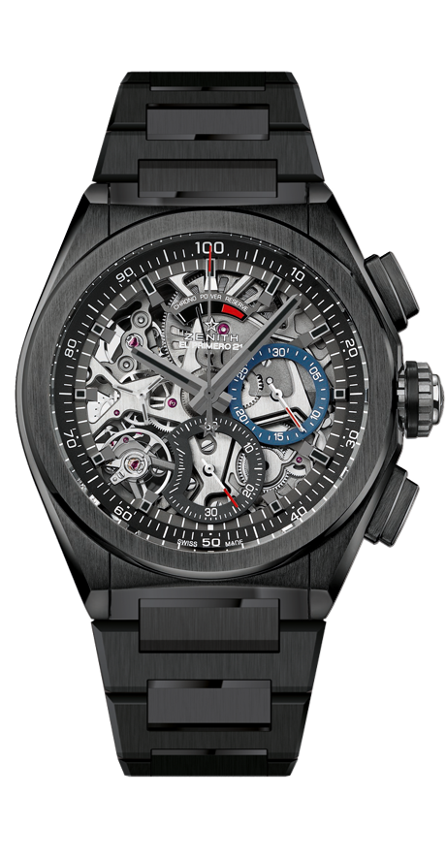
الساعة DEFY EL PRIMERO 21 BLACK CERAMIC
المواصفات الفنية
الكود المرجعي: 49.9000.9004/78.M9000

نقاط تفرد
آلية حركة كرونوغراف جديدة بدقة 1/100 من الثانية
ميزة ديناميكية فريدة وحصرية متمثلة في الدوران لفة واحدة في الثانية
ميزان واحد للساعة (36,000 ذبذبة/ساعة - 5 هرتز)،
ميزان واحد للكرونوغراف (360,000 ذبذبة/ساعة - 50 هرتز)
كرونومتر TIME LAB معتمد

آلية الحركة
El Primero 9004 أوتوماتيكية
الكاليبر: 14¼``` (قطر: 32.80 مم)
السُمك: 7.9 مم
المكونات: 293
المجوهرات: 53
التردد 36,000 ذبذبة/ساعة (5 هرتز)
مخزون الطاقة يصل إلى 50 ساعة تقريبًا
وزن متأرجح خاص مع تصميم "مستدير بلمعان الساتان الممشط"

الوظائف
وظائف كرونوغراف بدقة 1/100 من الثانية
مؤشر لمخزون الطاقة الخاص بالكرونوغراف عند الساعة 12
عقرب الساعات والدقائق في المنتصف
عقرب الثواني عند الساعة 9
- عقرب الكرونوغراف المركزي
عداد 30 دقيقة عند موضع الساعة 3
عداد 60 ثانية عند موضع الساعة 6

جسم الساعة والمينا والعقارب
جسم من السيراميك الأسود
القطر: 44 مم
قطر الفتحة: 35.5 مم
السُمك: 14.50 مم
الكريستال: كريستال ياقوت مقبب، مطلي بطلاء غير عاكس من الجانبين
ظهر جسم الساعة: كريستال ياقوت شفاف
مقاومة الماء: 10 وحدات ضغط جوي
المينا: ذات تصميم مثقوب مع عدادين بلونين مختلفين
علامات الوقت: مغطاة بطبقة من الروثينيوم متعددة الأوجه ومغطاة بطبقة من Super-LumiNova®
العقارب: مغطاة بطبقة من الروثينيوم متعددة الأوجه ومغطاة بطبقة من Super-LumiNova®

السوار والإبزيم
سوار من السيراميك

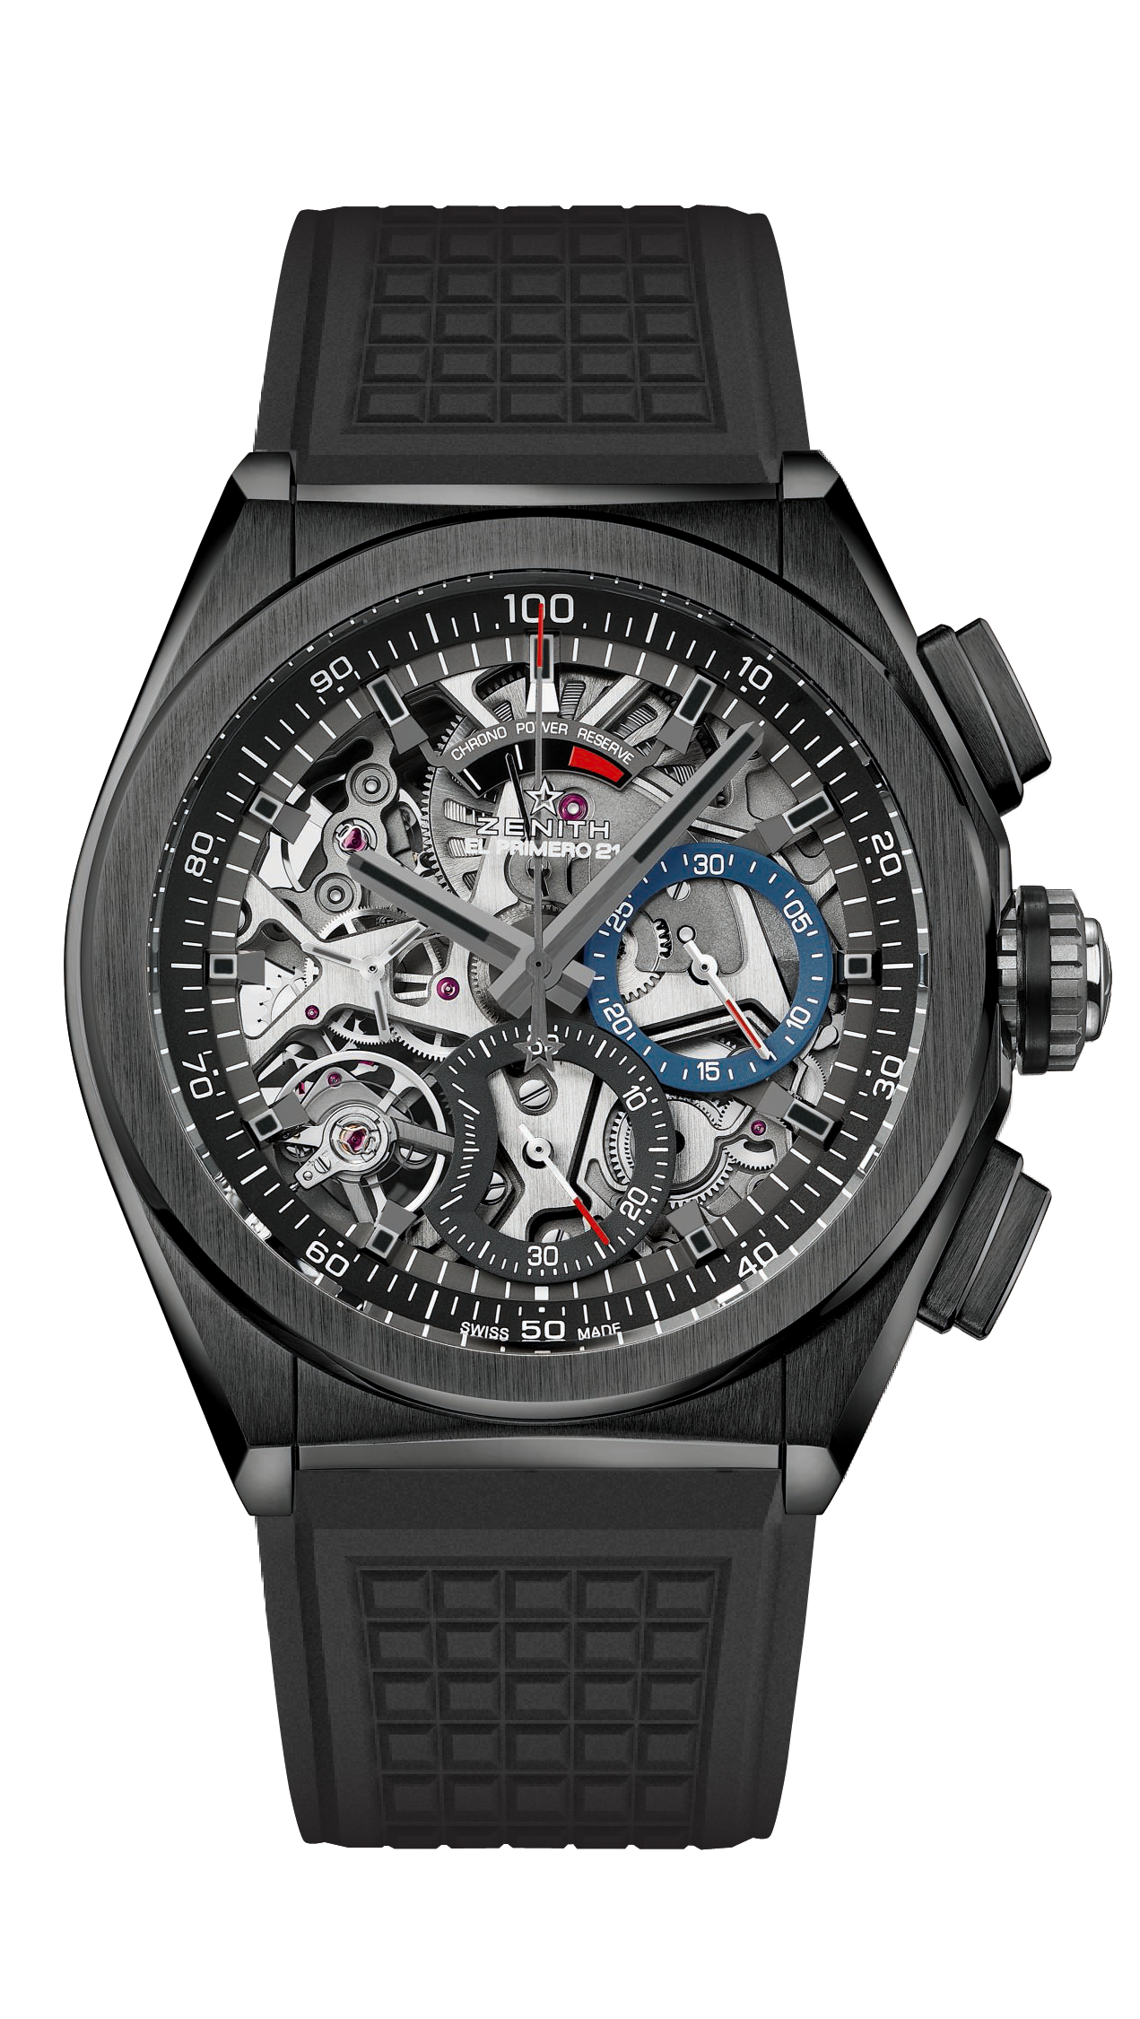
الساعة DEFY EL PRIMERO 21 BLACK CERAMIC
المواصفات الفنية
الكود المرجعي: ‎49.9000.9004/78.R782

نقاط تفرد
آلية حركة كرونوغراف جديدة بدقة 1/100 من الثانية
ميزة ديناميكية فريدة وحصرية متمثلة في الدوران لفة واحدة في الثانية
ميزان واحد للساعة (36,000 ذبذبة/ساعة - 5 هرتز)،
ميزان واحد للكرونوغراف (360,000 ذبذبة/ساعة - 50 هرتز)
كرونومتر TIME LAB معتمد

آلية الحركة
El Primero 9004 أوتوماتيكية
الكاليبر: 14¼``` (قطر: 32.80 مم)
السُمك: 7.9 مم
المكونات: 293
المجوهرات: 53
التردد 36,000 ذبذبة/ساعة (5 هرتز)
مخزون الطاقة يصل إلى 50 ساعة تقريبًا
وزن متأرجح خاص مع تصميم "مستدير بلمعان الساتان الممشط"

الوظائف
وظائف كرونوغراف بدقة 1/100 من الثانية
مؤشر لمخزون الطاقة الخاص بالكرونوغراف عند الساعة 12
عقرب الساعات والدقائق في المنتصف
عقرب الثواني عند الساعة 9
- عقرب الكرونوغراف المركزي
عداد 30 دقيقة عند موضع الساعة 3
عداد 60 ثانية عند موضع الساعة 6

جسم الساعة والمينا والعقارب
جسم من السيراميك الأسود
القطر: 44 مم
قطر الفتحة: 35.5 مم
السُمك: 14.50 مم
الكريستال: كريستال ياقوت مقبب، مطلي بطلاء غير عاكس من الجانبين
ظهر جسم الساعة: كريستال ياقوت شفاف
مقاومة الماء: 10 وحدات ضغط جوي
المينا: ذات تصميم مثقوب مع عدادين بلونين مختلفين
علامات الوقت: مغطاة بطبقة من الروثينيوم متعددة الأوجه ومغطاة بطبقة من Super-LumiNova®
العقارب: مغطاة بطبقة من الروثينيوم متعددة الأوجه ومغطاة بطبقة من Super-LumiNova®

السوار والإبزيم
مطاط أسود
مشبك مزدوج قابل للطي من التيتانيوم مغطى بطبقة من الكربون الأسود المشابه للألماس DLC

